МИНИСТЕРСТВО НАУКИ И ВЫСШЕГО ОБРАЗОВАНИЯ РОССИЙСКОЙ ФЕДЕРАЦИИ

федеральное государственное бюджетное образовательное учреждение

высшего образования «Казанский национальный исследовательский

технический университет им. А.Н. Туполева-КАИ»

(КНИТУ-КАИ)

Институт компьютерных технологий и защиты информации

(наименование института (факультета), филиала)

Кафедра Прикладной математики и информатики

(наименование кафедры)

(09.03.04) Программная инженерия

(шифр и наименование направления подготовки (специальности))

Отчёт по лабораторной работе №6

Дисциплина: Конструирование и тестирование программного обеспечения

Работу выполнил

студент группы 4311:

Зиармал Назир Ахмад.

Казань, 2023 год

**Лабораторная работа №6.**

**Внедрение зависимости с помощью IoC контейнера**

**Цель работы:** Приобретение практических навыков использования IoC контейнера Castle Windsor для внедрения зависимости; практика использования шаблонов проектирования; практика использования тестового каркаса NUnit, практика использования изолирующего каркаса NSubstitute.

**Экранные формы с результатами выполнения заданий: 1.)**

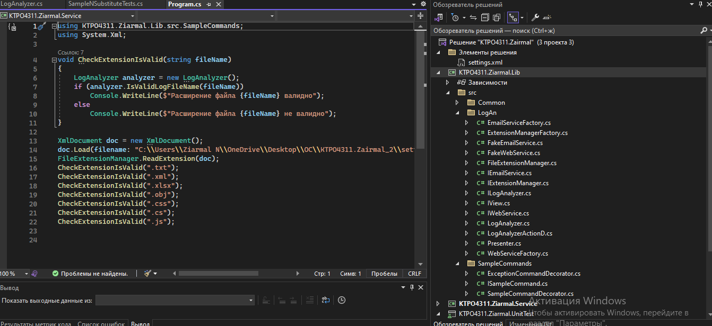

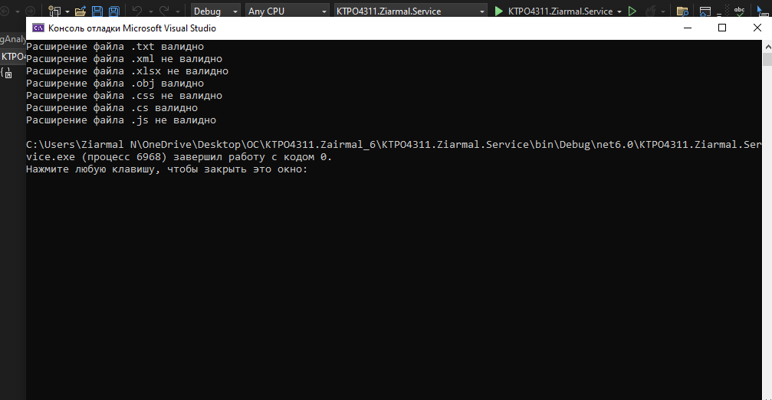

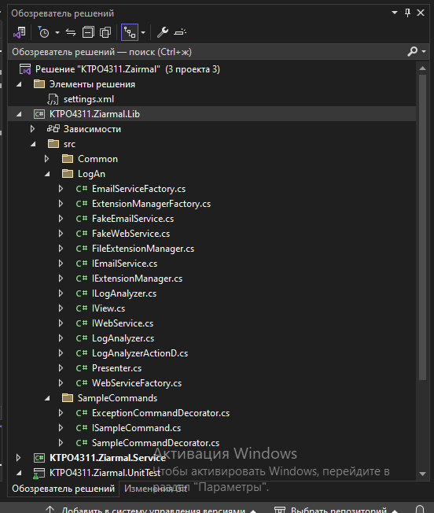

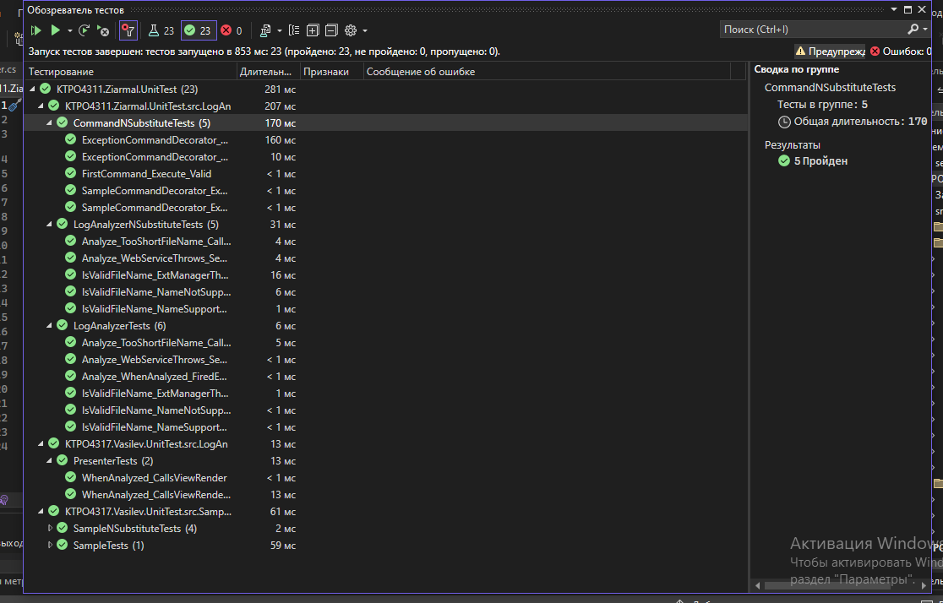

**3.)** 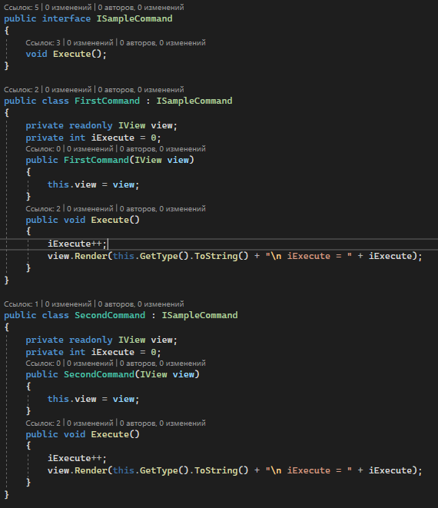

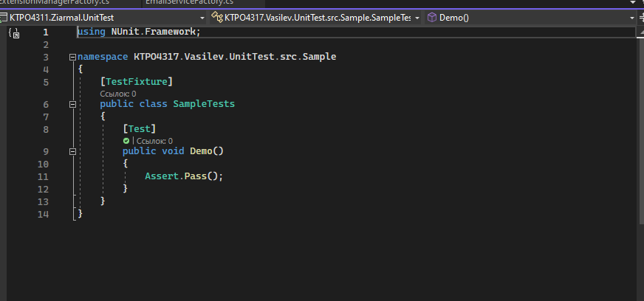 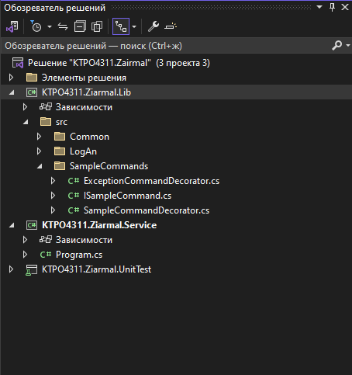

**4.)**

**4.8)**

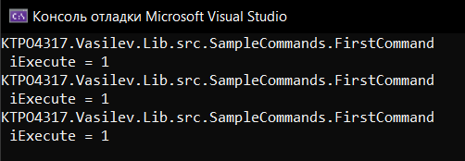

iExecute = 1, так как LifeStyle.Transient, подразумевает, что при каждом вызове будет создан новый объект

**4.9)**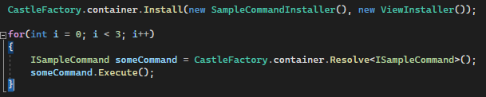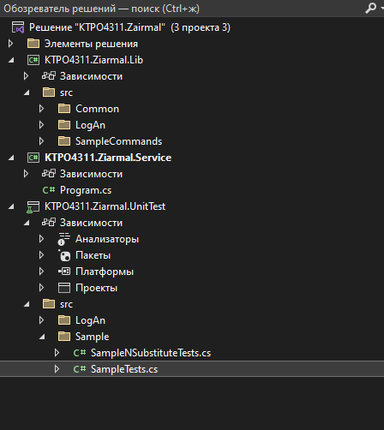

**4.10)**

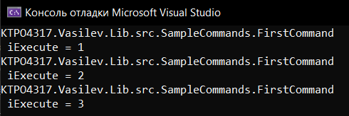

iExecute меняется при каждом вызове, так как LifeStyle.Singleton, подразумевает, что объект создается первом обращении к нему, а затем при каждом вызове используется уже созданный объект

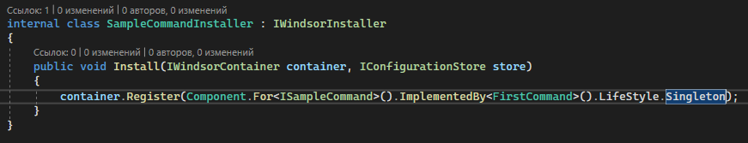

**4.11)**

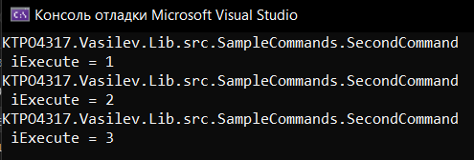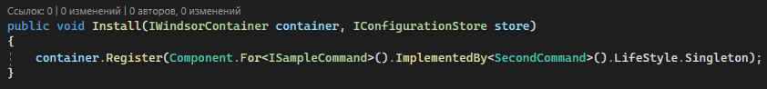

**5.)** 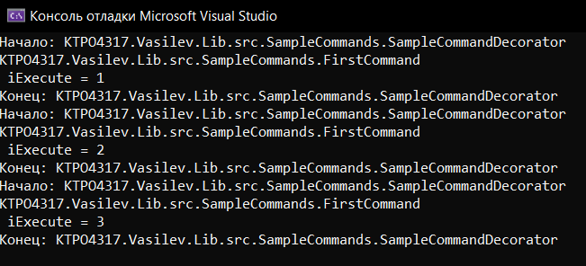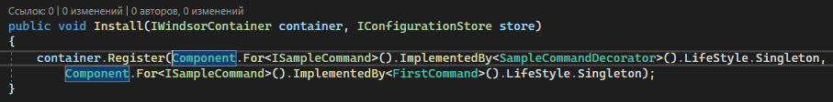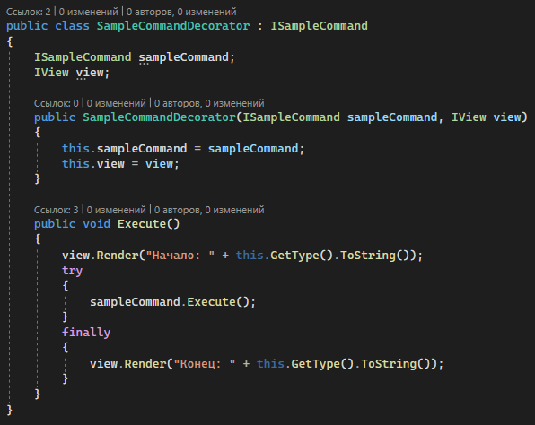

**6.)**

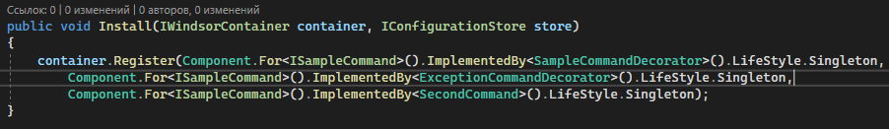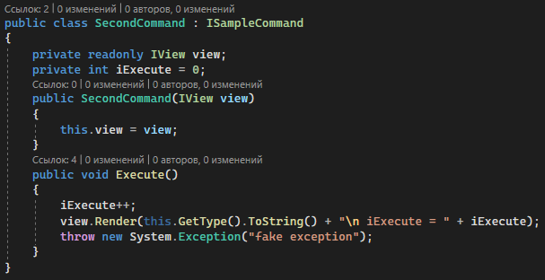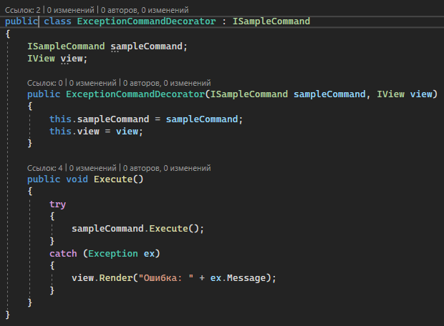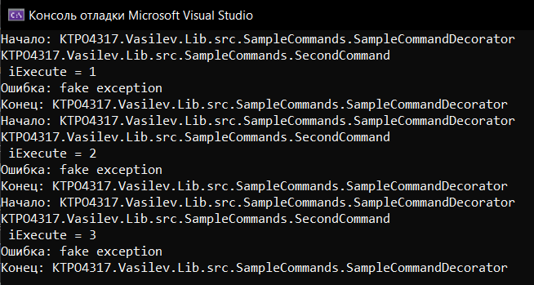

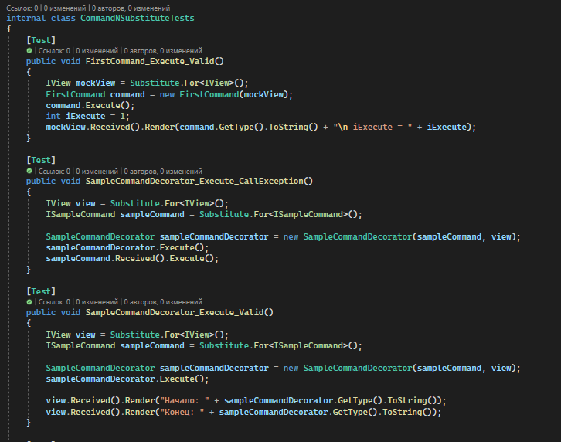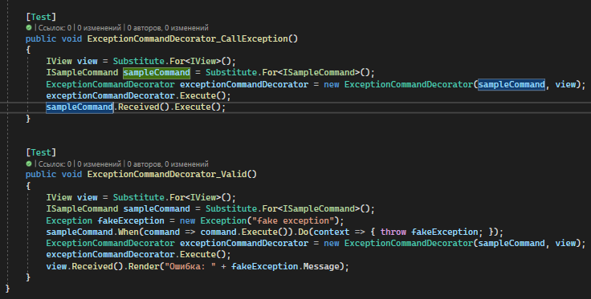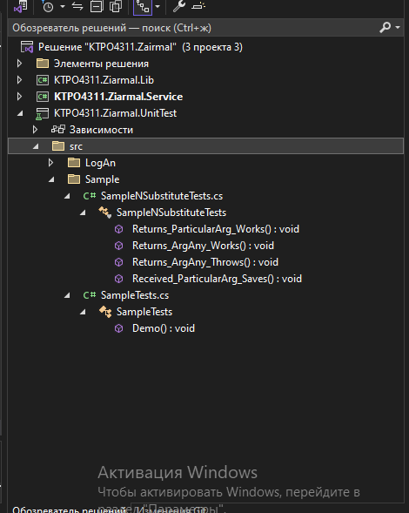

**Выводы:** приобрел практические навыки использования: IoC контейнера Castle Windsor для внедрения зависимости, шаблонов проектирования, тестового каркаса NUnit, изолирующего каркаса NSubstitute.